Tratamentos para Fadiga e Estresse pela Naturopatia
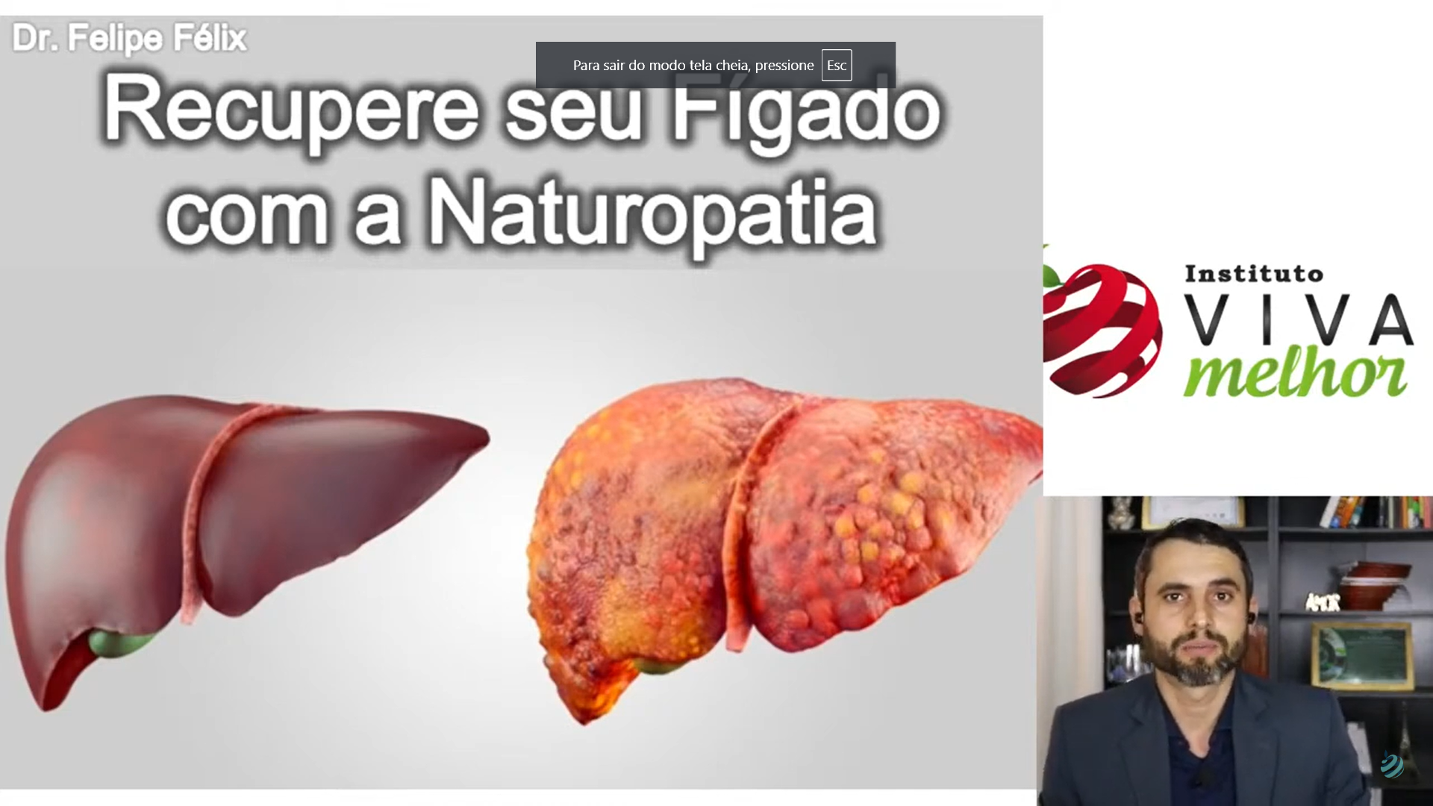

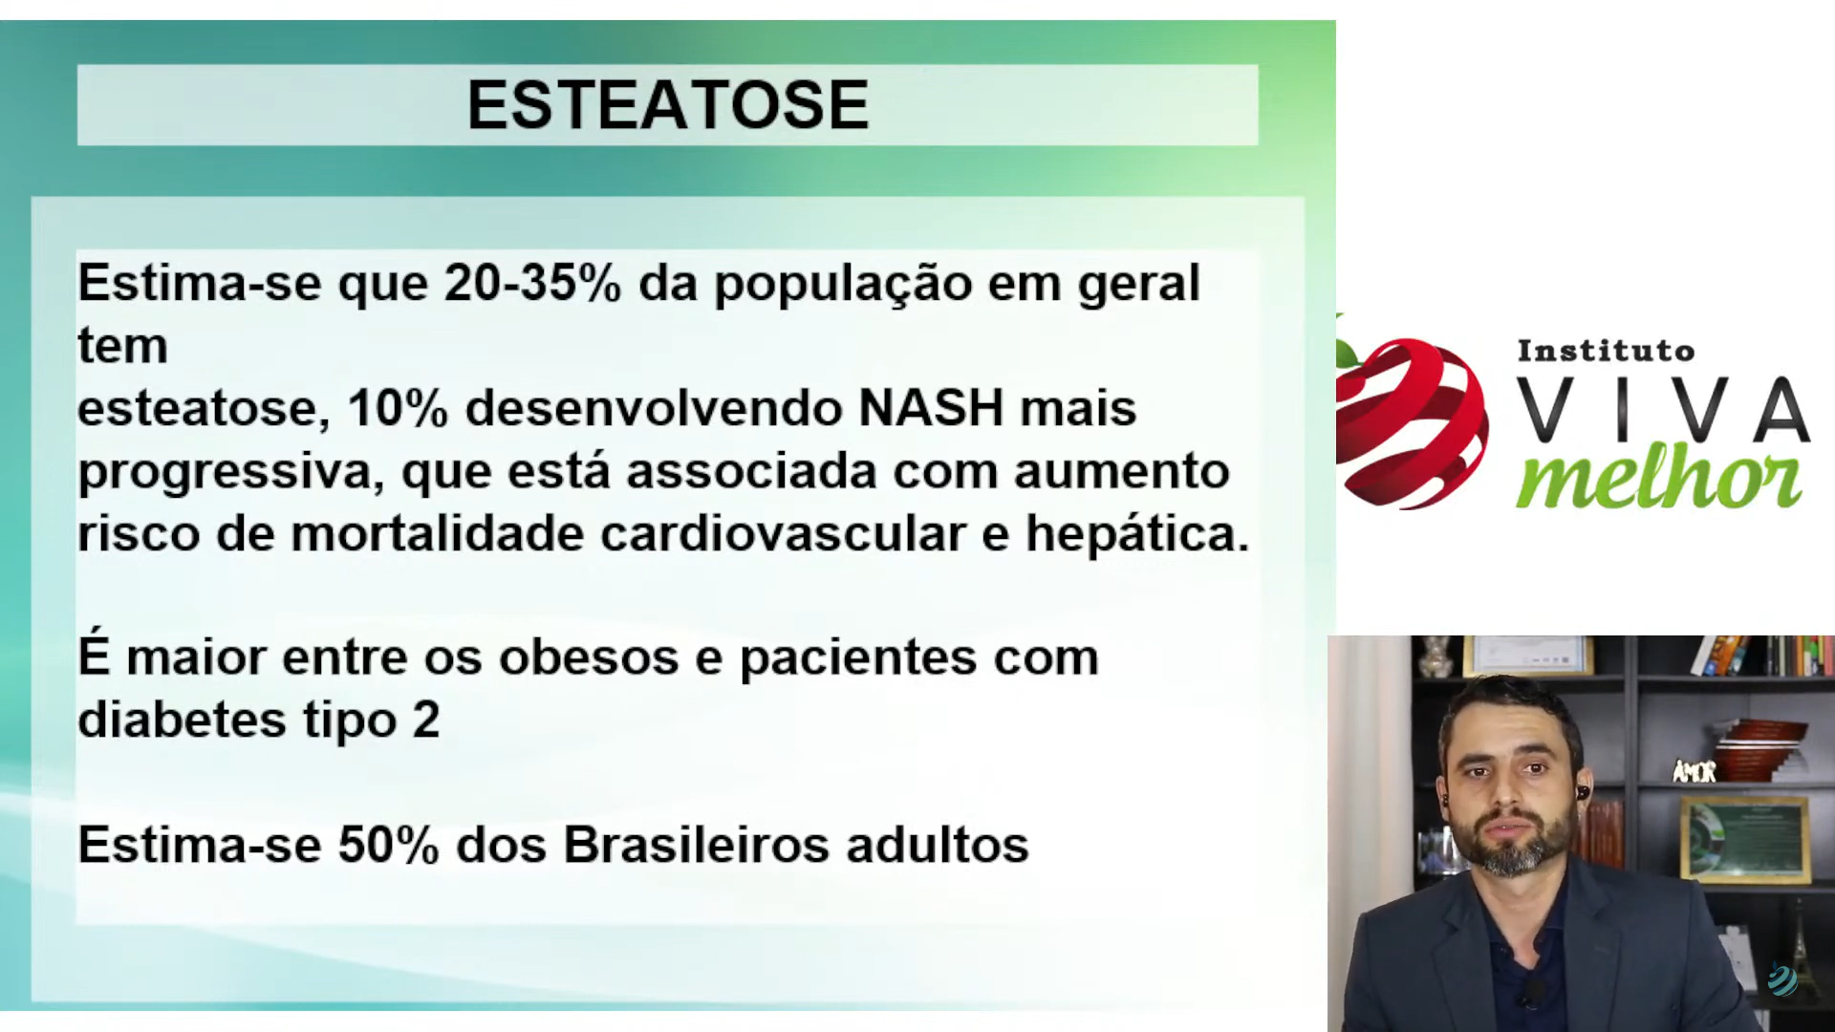

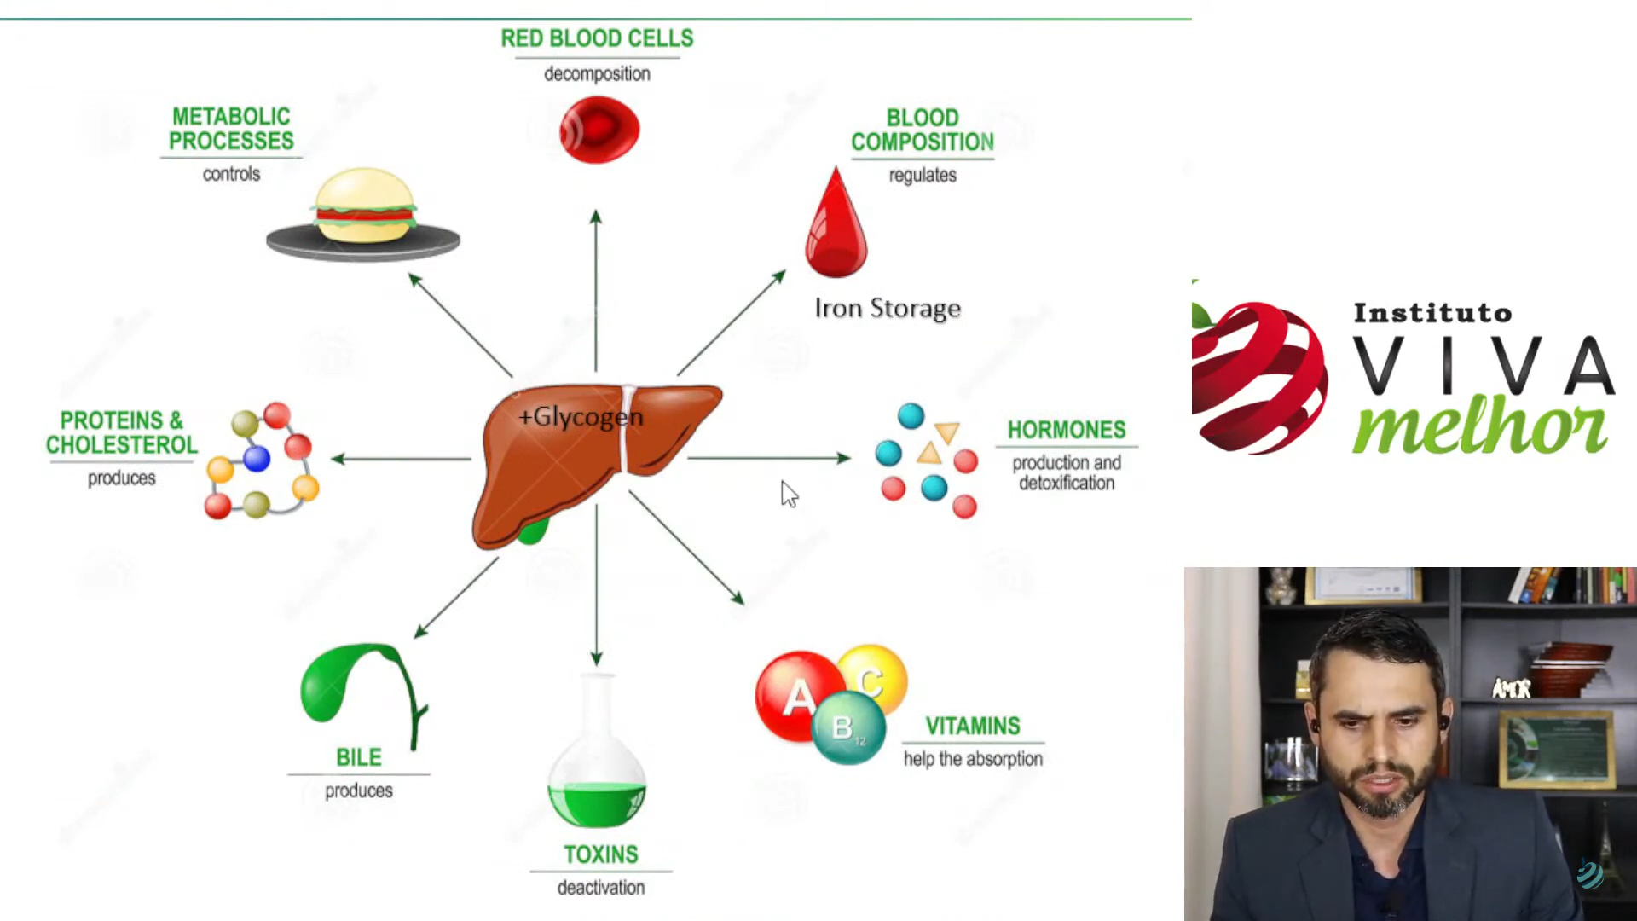

EXAMES PARA AVALIAÇÃO DO FÍGADO:
TGO - RESULTADO MÁXIMO 26
TGP - RESULTADO MÁXIMO 26
GAMA GT – RESULTADO IDEAL ATÉ 16
FOSFATASE ALCALINA TEM RELAÇÃO COM O FÍGADO
FERRETINA MUITO ALTA SINAL SOBRECARGA NO FÍGADO, PROCESSO INFLAMATÓRIO

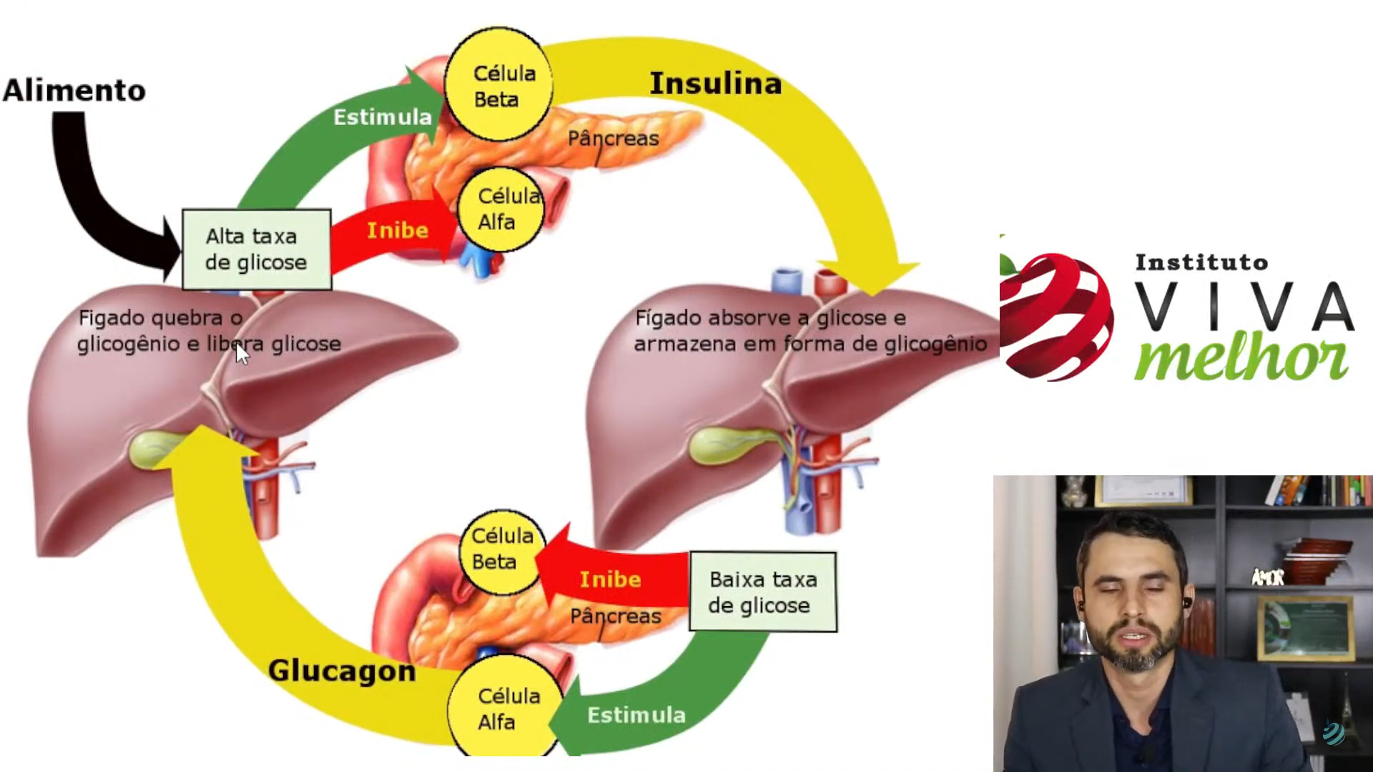

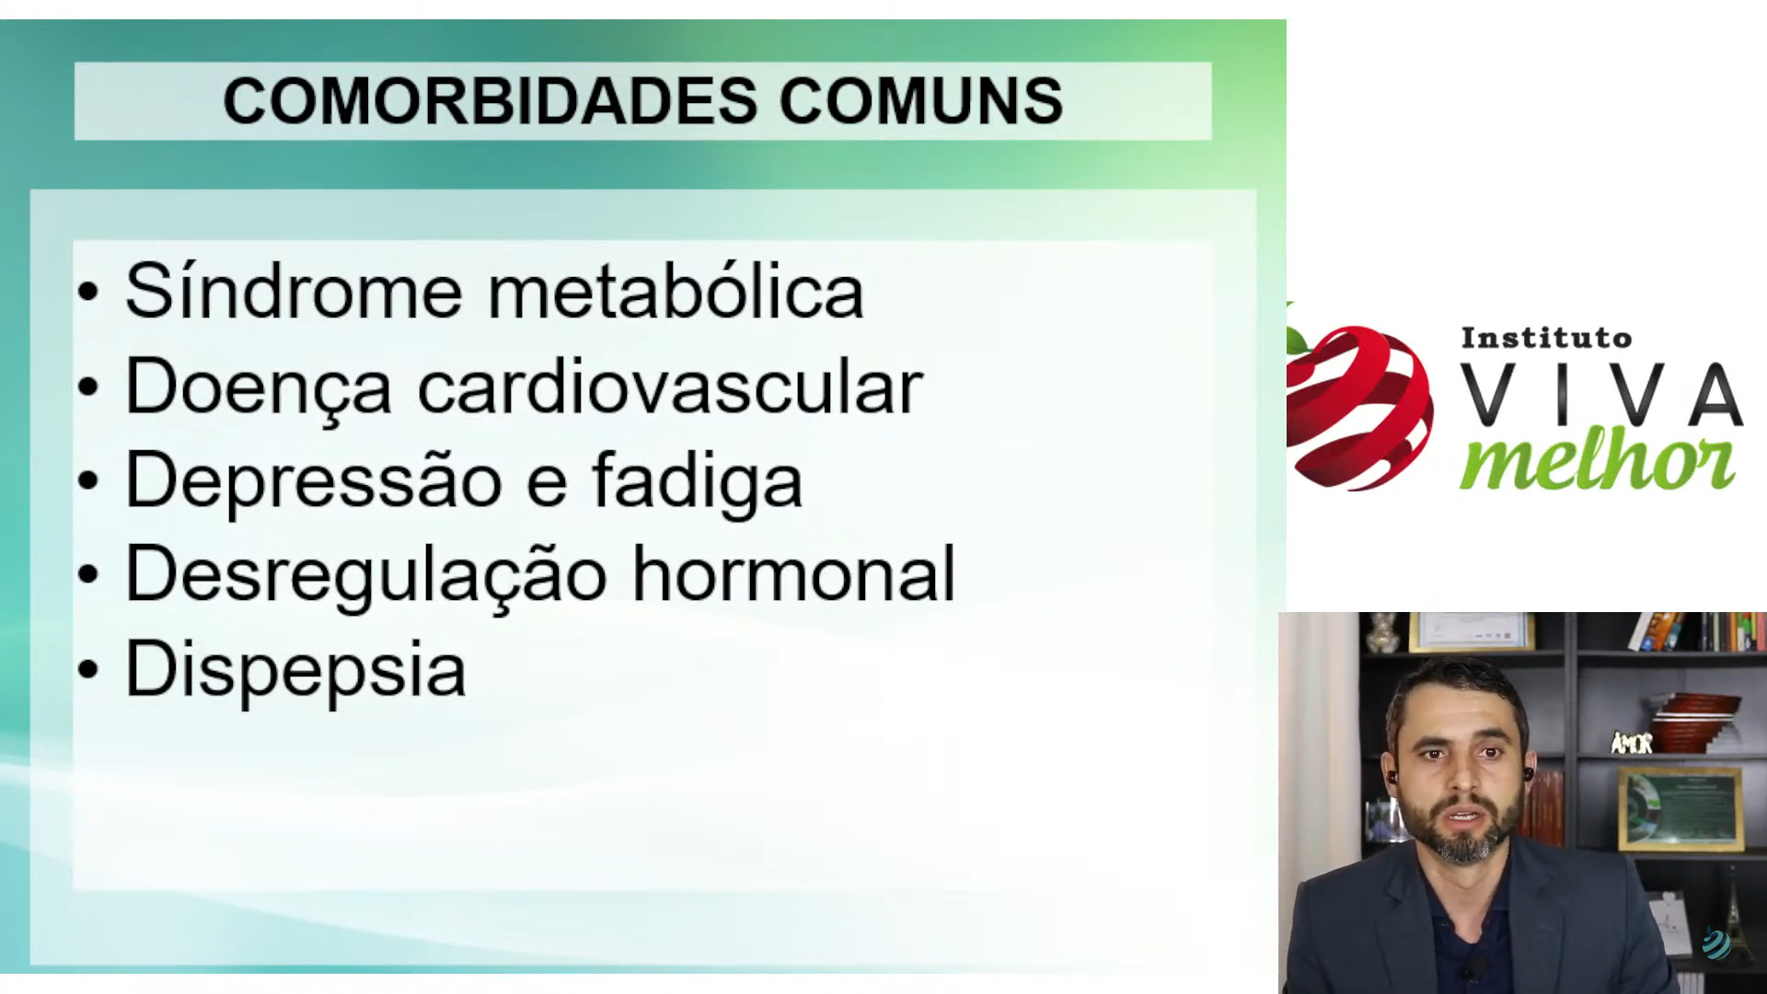

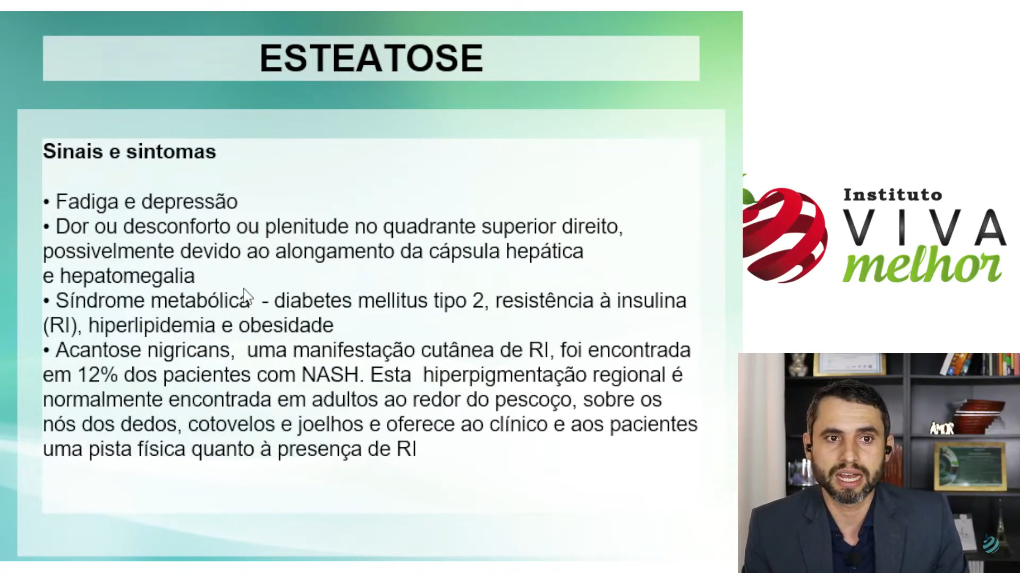

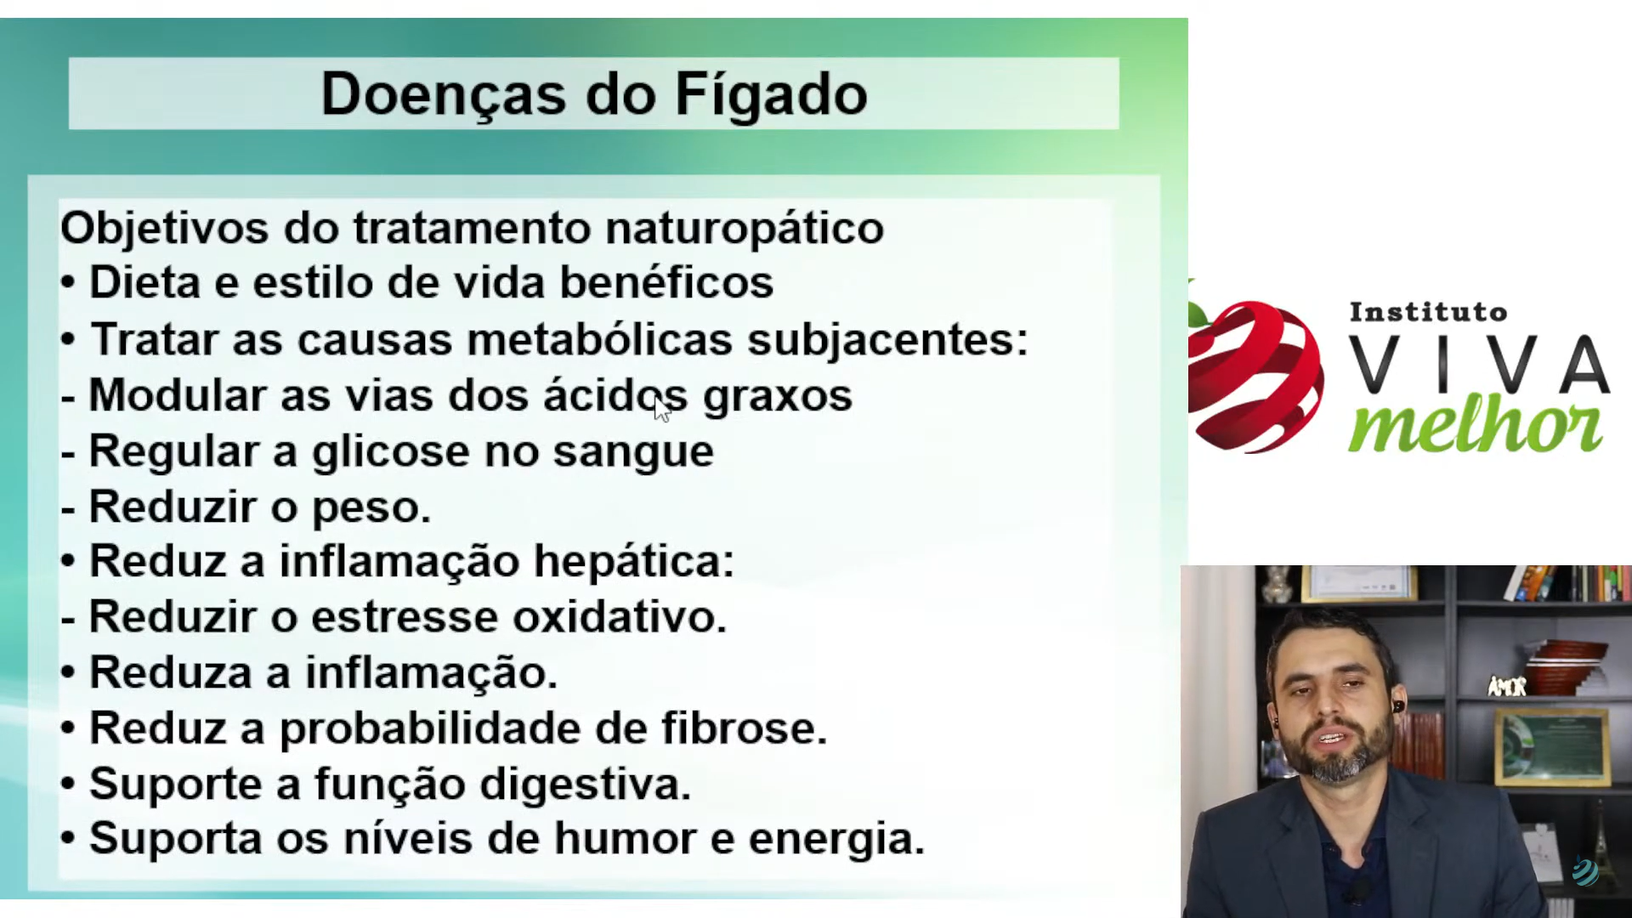

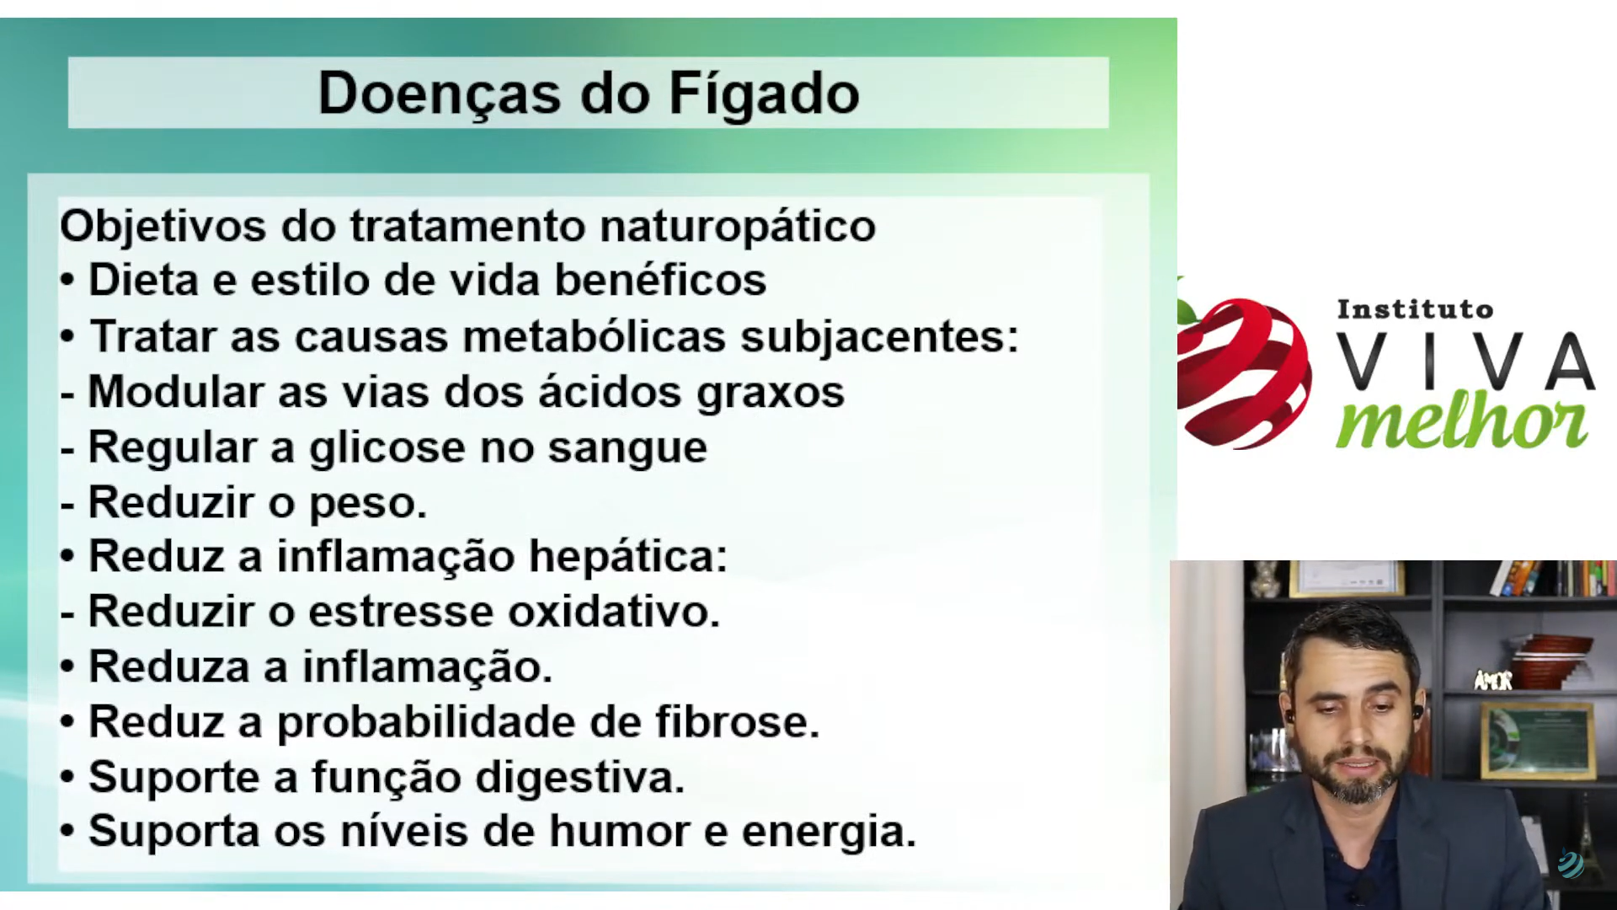

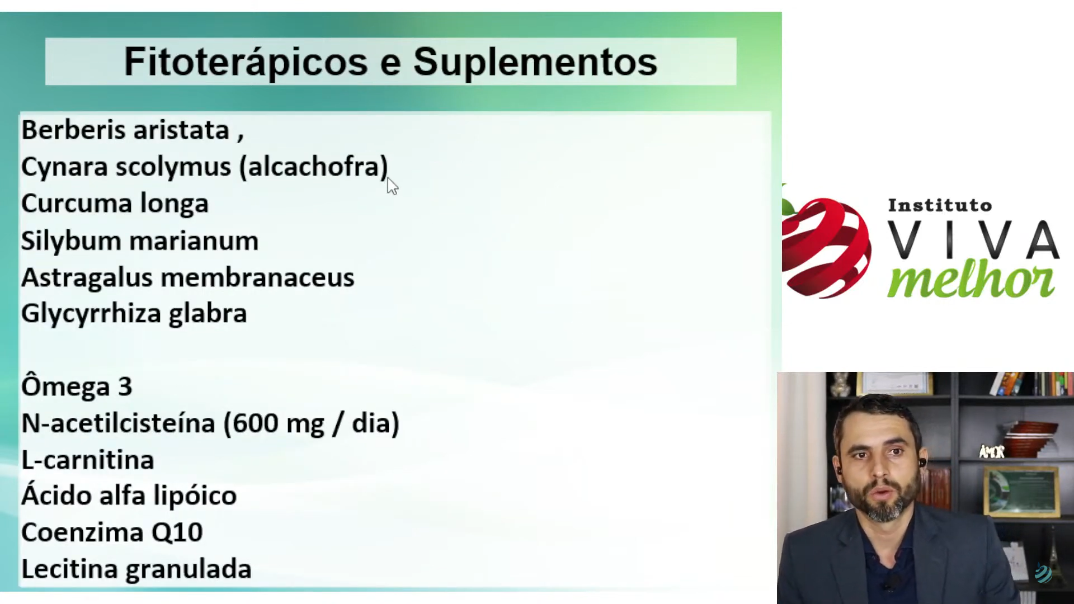
+ ALCAÇUZ
+ EXTRATO DE SEMENTE DE UVA
+ EXTRATO SECO DE AÇAFRÃO – ATÉ 3G POR DIA – SE FOR EM PÓ 3 COLHERES – DEIXAR DE MOLHO NO AZEITE.
+

